Rovnakou farbou vyfarbí odpovedajúce dvojice:

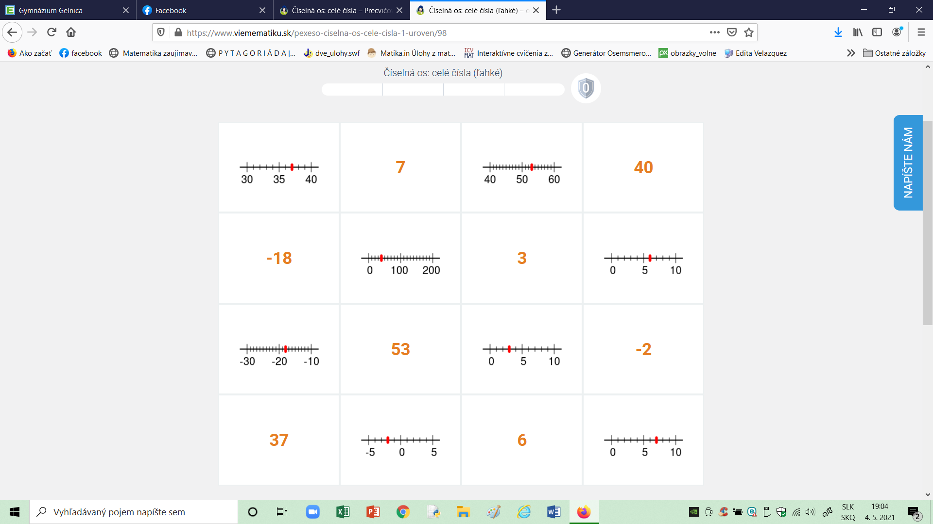

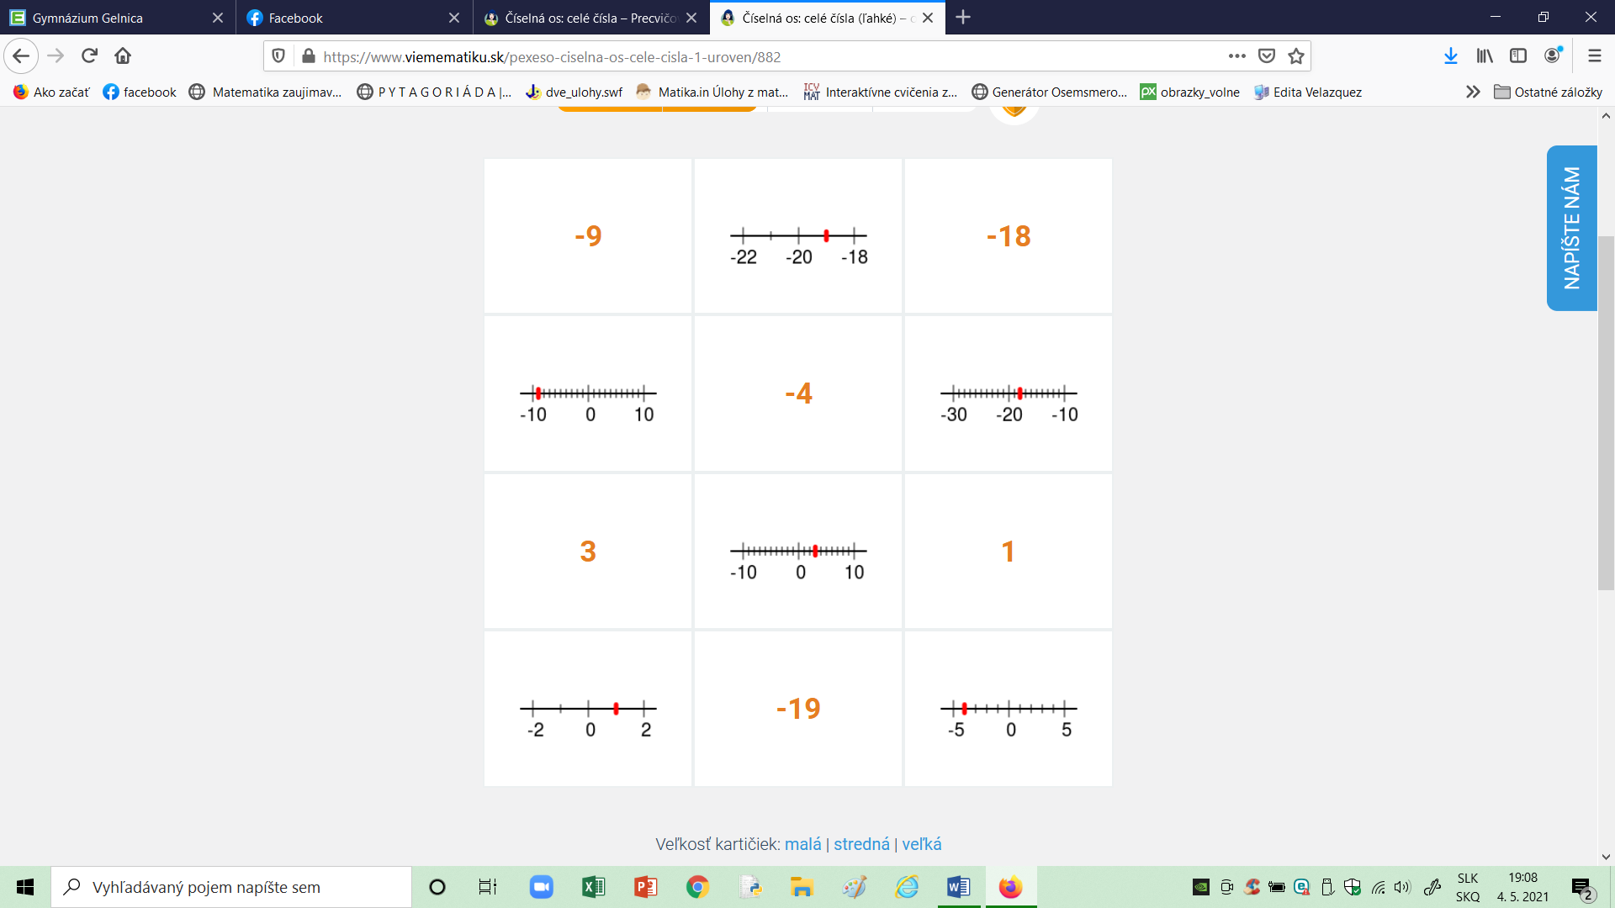

**Úloha 2:**

<https://www.viemematiku.sk/presouvani-ciselna-osa-klad-zapor-1-uroven/385>

**Úloha 3:**

Sčítaj:

8 + (-7)= -19 + (-1)=

13 + (-14)= - 19 + 1 =

-2 + 5 = (3 -9)+ (-4)=

-6 + 3 = 8 + (2 -6)=

**Úloha 4:**

Odčítaj:

13 –9 = 12 –16 =

10 –(-4)= -1 –9 =

-5 –(-8)= 17 –(-4)=

(3 -7)–5 = 10 –(2 -8)=

**Úloha 5:**

Vynásob:

3 . (-7)= -4 . 6 =

-1 . (-5)= 6 . (-8). 2 =

9 . (-1). (-10)= -0,5 . (-100). (-4)=

0 . (-9)= 7 . (-6). 2 . (-10). 0 =

**Úloha 6:**

Vypočítaj, daj pozor nato, čo má pri počítaní prednosť:

a)32 : (-4)+ 3 . (-5)+ 7 =

b)32 : (-4 + 3) . (-5 + 7)=

c)32 : (-4)+ 3 . (-5 + 7)=

d)-12 . (-2)+ (-8).(-3)=

e)-12 . (-2+ (-8)).(-3)=

f)–10 : (1 -6). (-3)–5. 2+ 30 =